
Istituto Istruzione Superiore “Michele Sanmicheli”
Professionale Servizi Socio-Sanitari, Professionale per i Servizi Commerciali
Professionale Industria e Artigianato Settore Moda
Piazza Bernardi, 2 - cap 37129 Verona
Tel 0458003721 - Fax 0458002645 - C.F. 80017760234
Sede succursale Via Selinunte, 68 - Tel.0454937530 – Fax 0454937531
www.sanmicheli.gov.it – ufficio.protocollo@sanmicheli.gov.it - vris009002@pec.sanmicheli.it

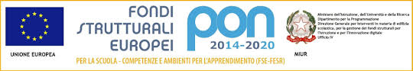

Verona 18 Gennaio 2016 Circ. 317

Alla Commissione Scambi Internazionali:
Prof.ssa M. Meneghelli
Prof. A. Bellamoli
Prof.C. Gnaccarini

OGGETTO: convocazione commissione scambi internazionali

La commissione scambi internazionali ( docenti in elenco) è convocata" LUNEDI' 23 Gennaio 2017 dalle ore ore 14 alle ore 15,30 in Sede centrale, aula insegnanti per un incontro di coordinamento con il seguente OdiG.:.

-organizzazione e pianificazione attività di laboratorio in preparazione al viaggio di istruzione in Danimarca
-questionario di follow-up( ed. alla cittadinanza europea+ certificazione competenze inglese) da somministrare agli studenti al termine del progetto
-Varie ed eventuali

Dirigente Scolastica
Referente progetto: Monica Meneghelli (Prof.ssa L. Pellegatta)

